Diplôme d’Université « Cours de droit français »
Cette filière d’excellence a été créée au sein de l’Université Charles de Prague il y a vingt ans, avec le soutien des services culturels de l’ambassade de France. Elle est inscrite dans le cursus interne de la Faculté de droit de l’Université Charles de Prague et sanctionnée par un Diplôme d’université (DU) de l’Université Paris II. C’est une formation juridique francophone sur 2 ans. L’enseignement et le suivi pédagogique portent sur les grands domaines du droit français et européen, comme du droit public et du droit privé. La coopération entre les deux Universités vise également la recherche, avec des rencontres scientifiques organisées régulièrement à Prague et à Paris.
Thème de la rencontre : « Quelle liberté dans l’Europe du XXIème siècle ? »
A l’occasion du vingtième anniversaire de la filière franco-tchèque, une réflexion ouverte s’imposait, réunissant les protagonistes de cette coopération universitaire. La liberté va-t-elle toujours de soi dans l’Europe du XXIème siècle ? Dans la tradition française comme dans la tradition tchèque, liberté et droit sont intimement liés. Il s’agit plus largement d’un héritage européen, que l’on retrouve dans les chartes constitutives des trois organisations régionales – l’Union européenne, le Conseil de l’Europe et l’OSCE – dont la France et la République tchèque sont des membres actifs. Mais cette liberté, si chèrement conquise, est à défendre face à de nouveaux défis. Est-elle toujours au principe de nos droits nationaux, de notre droit européen que l'on tend de plus en plus à opposer ? Qu'en est-il des principes de subsidiarité et de solidarité ?, La sécurité ne devient-elle pas le principe, et la liberté l’exception ? L’ordre public (européen) et ses composantes sociales, sanitaires, environnementales … ne prend-il pas le pas sur les droits ? Et le respect de la dignité de l’être humain est-il toujours conciliable avec l’affirmation d’une autonomie – d’un droit de se donner à soi-même sa norme – sans cesse renouvelée ? La rencontre ne se propose pas d’épuiser cette vaste problématique, mais d’offrir quelques regards croisés, en partant des perspectives différentes du droit privé, du droit public, du droit international, de la République tchèque et de la France.

Information :
Les pauses café et déjeuner auront lieu à l’appartement décanal
(3er étage, escalier K).
Le cocktail de clôture sera organisé à la sortie de la Salle des Conseils.
Contact :
Carine Puigrenier Action Internationale (Salle V, escalier M, 2e étage)
tél : 33 1 44 41 55 59 courriel : carine.puigrenier@u-paris2.fr
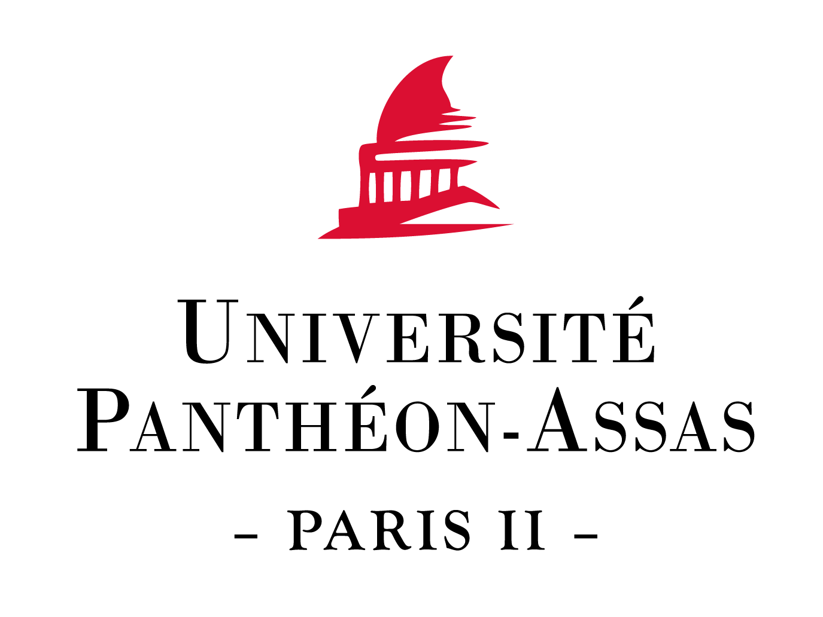 |   ACTION INTERNATIONALE  Cours de droit français
Paris II – Charles de Prague | Rencontres  20 ans de coopération entre l’université Paris II  et l’université Charles de Prague  QUELLE LIBERTÉ DANS L’EUROPE  DU XXIème SIÈCLE ?  Vendredi 2 octobre 2015  Salle des Conseils  2e étage, escalier M  Université Panthéon-Assas Paris II  12, place du Panthéon  75005 Paris

QUELLE LIBERTE DANS L’EUROPE DU XXIème SIECLE ?

Présidence des rencontres : Pr. Olivier de FROUVILLE, directeur du Diplôme

9 h 00 : | Ouverture de la rencontre par Guillaume LEYTE, Président de Paris II
 | & Jan KUKLĺK, Doyen de la Faculté de Droit de Charles de Prague
9 h 30 :  11 h 00 : | 20 ans du diplôme de droit français à Prague   Table ronde – bilan et perspectives de la filière  Alena WINTEROVÁ, fondatrice du diplôme pour Charles  Didier TRUCHET, fondateur du diplôme pour Paris II  Michal TOMÁŠEK, directeur du diplôme pour Charles  Olivier de FROUVILLE, directeur du diplôme pour Paris II  Pause-café
11 h 30 :  11 h 50 :  12 h 10:  12 h 30 :  13 h 00 : | Rencontres scientifiques : quelle liberté dans l’Europe du XXIème siècle ?   « La liberté en Europe au 21ème siècle : remise en cause ou crise de croissance ? »  Emmanuel DECAUX, professeur, Paris II   « Climate change Law (Development from Rio de Janeiro 1992 to Paris 2015) »  Milan DAMOHORSKÝ, professeur, Charles de Prague   « La perception française de l'action politique de Vaclav Havel de la dissidence à la présidence »  Francesco MARTUCCI, professeur, Paris II  Débats  Pause déjeuner

QUELLE LIBERTE DANS L’EUROPE DU XXIème SIECLE ?

14 h 30 :  14 h 50 :  15 h 10 :  15 h 30 : |  « Liberté de décision dans les groupes de sociétés commerciales.»  Stanislava ČERNÁ, professeur, Charles de Prague   « Autonomie de la volonté en droit européen»  Catherine KESSEDJIAN, professeur, Paris II   « La liberté de tester et le pacte successoral »  Jan DVOŘÁK, professeur, Charles de Prague  Débats et pause-café
16 h 30 :  16 h 50 :  17 h 10 :  17 h 30 :  17 h 50 :  18 h 00 : |  « Liberté et voie de fait en droit administratif français »  Benoît PLESSIX, professeur, Paris II   « La position des femmes-mères dans le système de la sécurité sociale tchèque»  Věra ŠTANGOVÁ, professeur, Charles de Prague   « La protection des libertés et la nouvelle coopération pénale européenne: le cas du Ministère des affaires étrangères»  Didier REBUT, professeur, Paris II   « Quelles restrictions sont nécessaires pour protéger la liberté au 21ème siècle?»  Pavel ŠTURMA, professeur, Charles de Prague  Débats et conclusions par Olivier de FROUVILLE et Michal TOMÁŠEK  Cocktail

